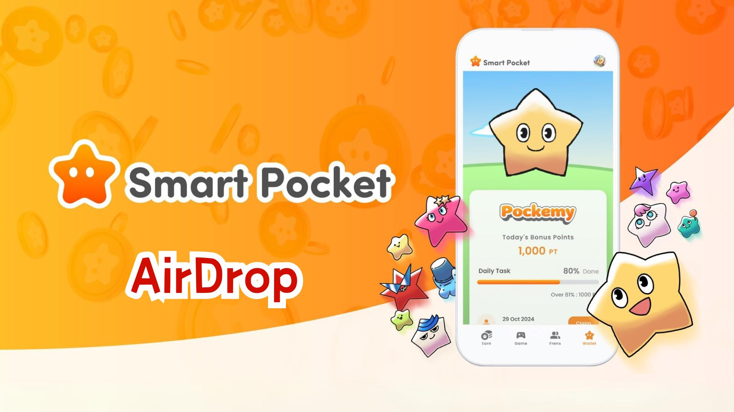

**اپلیکیشن Smart Pocket قابلیت AirDrop را معرفی می‌کند! راهنمای کامل کسب توکن‌های $SP**

**سلام به همه!  
  
قبلاً قابلیت Wallet را معرفی کردیم. امروز خوشحالیم که تب جدید و مورد انتظار "AirDrop" را به شما معرفی کنیم!**

**اعلامیه رسمی را اینجا ببینید: https://x.com/smapocke/status/1865293104221393092**

**اگر راهنمای قابلیت Wallet را از دست داده‌اید، اینجا مطالعه کنید: https://note.com/japan_dao/n/ndce1c1b252cc**

# فهرست مطالب

* قابلیت‌های جدید اپلیکیشن Smart Pocket
* درباره توکن‌های $SP
* شرایط دریافت AirDrop
* نتیجه‌گیری

# قابلیت‌های جدید اپلیکیشن Smart Pocket

قابلیت AirDrop یک ویژگی جدید و هیجان‌انگیز در اپلیکیشن Smart Pocket است که برای کاربران جدید و همچنین کاربران فعلی در دسترس است!

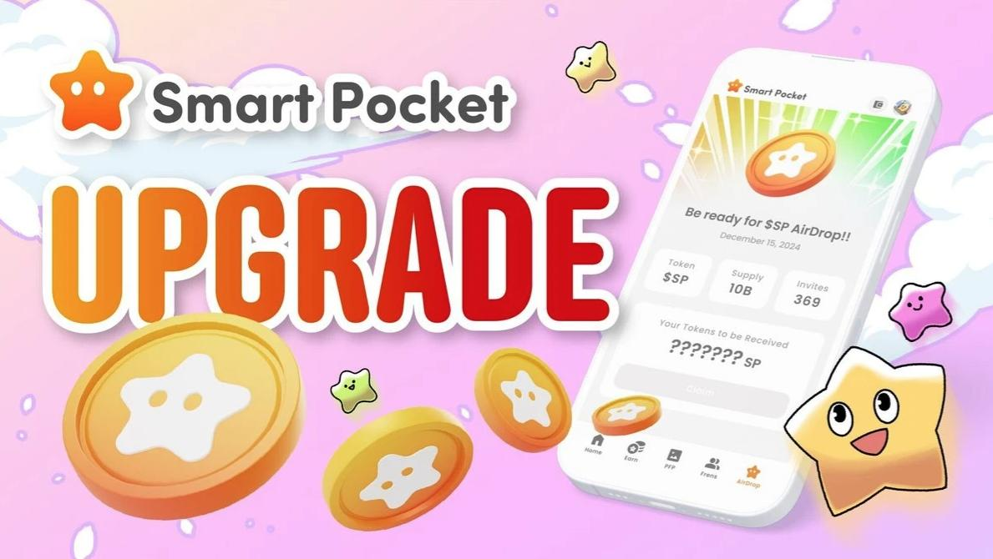

# درباره توکن‌های $SP

$SP جدیدترین توکن در اکوسیستم Smart Pocket است.

## ویژگی‌های اصلی

* کل عرضه: ۱۰۰ میلیارد توکن (100B)
* نحوه توزیع توکن‌ها: جزئیات بعداً اعلام خواهد شد. احتمال دارد که توکن‌ها بر اساس رتبه‌بندی، داشتن $SP BOX NFT و سایر NFTهای خاص توزیع شوند.
* برنامه‌های آینده:
* فرصت دریافت AirDrop از طریق استیکینگ SP برای پروژه‌های جدید
* حق دریافت توکن‌های پروژه‌های آینده
* کاربردهای متنوع در اکوسیستم

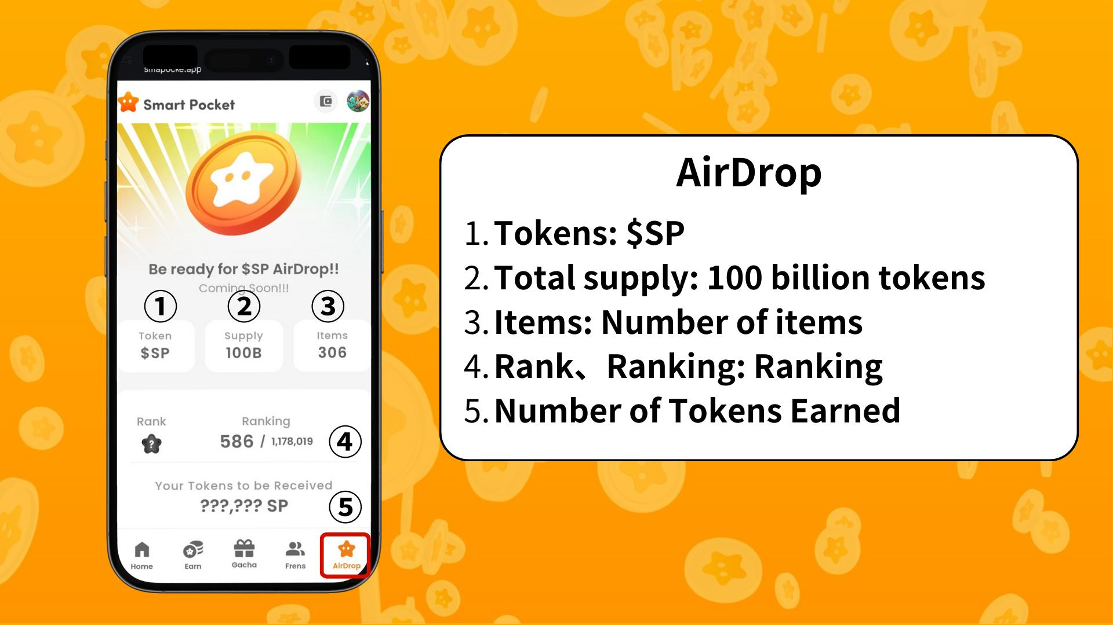

# شرایط دریافت AirDrop

در حال حاضر، معیارهای دریافت AirDrop بیشتر بر اساس تعداد Items (آیتم‌ها) و Ranking (رتبه‌بندی) است.

* استفاده از امتیازات برای دریافت آیتم‌های بیشتر در Pockemy
* مینت رایگان SBTهای محدود

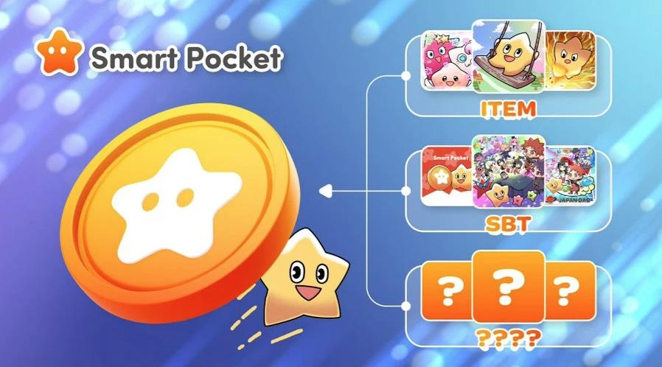

رتبه‌بندی‌ها به طور کلی به دسته‌های S، A، B و C تقسیم شده‌اند و نرخ دریافت AirDrop بر اساس رتبه مشخص می‌شود.



توجه: هرچه تعداد آیتم‌های شما بیشتر باشد، رتبه شما بالاتر خواهد بود. بنابراین توصیه می‌شود از امتیازات SP خود استفاده کنید.  
  
برای اطلاعات بیشتر درباره کسب امتیاز و دریافت NFT/SBTهای اختصاصی، اینجا را ببینید: https://note.com/japan_dao/n/nfa9879331899

راهنمای PFP Gacha را اینجا ببینید: https://note.com/japan_dao/n/n521a5818be74

# نتیجه‌گیری

با اضافه شدن قابلیت AirDrop، اپلیکیشن Smart Pocket به یک پلتفرم جذاب‌تر تبدیل شده است. با انجام وظایف روزانه، مینت کردن SBTها و استفاده از قابلیت گاشا، کاربران فرصت‌های بیشتری برای کسب توکن‌های $SP خواهند داشت.

بیایید با هم از دنیای در حال پیشرفت Smart Pocket لذت ببریم!

# 📢 به‌روز بمانید 📢

* وب‌سایت رسمی Smart Pocket: https://smapocke.com/
* دیسکورد رسمی Smart Pocket: https://discord.com/invite/smartpocket
* حساب رسمی X اپلیکیشن Smart Pocket: https://x.com/smapocke
* حساب رسمی X پلتفرم Pockemy: https://x.com/pockemys